Atitit 人员评价能力模型

目录

1.1. 深度、大局观、 1

1.2. 影响力， 影响力 分享 1

1.3. 业务洞察力 价值识别 1

1.4. 视野 战略和人才 专业 1

1.5. 和原创力， 2

1.6. 方法论 2

## 深度、大局观、

深度是你的深度，大局观是你的广度，影响力其实是你的纵深

## 影响力， 影响力 分享

业务洞察力、

## 业务洞察力 价值识别

是指技术人员对价值点的识别，技术视野和原创力可以体现在价值输出，就是做出多少东西，解决了多少问题，最终解决方案有没有可借鉴性，有没有可以传递的价值。这三点最后就就转化为技术深度、大局观、影响力，串联起来就是我们最终对一个专家工程师的定义。下面举几个例子，来阐述一个优秀的专家工程师是什么样的。

## 视野 战略和人才 专业

****技术管理者的自我修炼****

我们刚才说，技术发展有两个通道，一个是专家通道，一个是技术管理者的通道，这两个都是由专业来撬动的，技术管理者越往后发展，战略和人才这两块的重要性会越来越凸显，但最终都还是依托自己的专业。

## 和原创力，

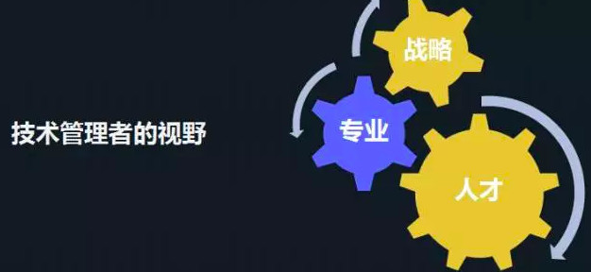

## 方法论

大部分人是靠经验，少数人则可以上升到方法的高度，差别在于泛化应用的层次会不一样

所以在看一个人的时候，判断他的成功是来自于过往经验还是来自于他的方法论，是非常重要的。再往底层看，人最本质的东西是事业心和悟性，事业心会决定他做事有多积极，悟性决定他的经验转换成方法的效率有多高，如果这两件事情都OK的话，这个人就是你需要的人。